Registrační formulář – Film / Animace

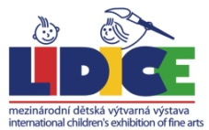 | 51. MEZINÁRODNÍ DĚTSKÁ VÝTVARNÁ VÝSTAVA LIDICE 2023 registrační formulář – film / animace – jednotlivec
Jméno: |  |  |  |  | Věk: | Rok narození:
Příjmení: |  |  |  |  | Chlapec | Dívka
Název filmu: |  |  | Kategorie |  | a) film-dokument  b) animace
Odkaz na uložení filmu - Youtube
Adresa:
Město: |  | Země:
E-mail: |  | Telefon:
Upozornění – registrační formuláře pro označení práce v kategorii Film/Animace zasílejte pouze elektronicky na e-mail: children@lidice-memorial.cz.

